**臺北市107學年度公私立國民中學課程博覽會**

**靜態展覽實施計畫(更新版)**

1. 依據：

一、臺北市國民中學課程與教學發展工作圈107學年度工作計畫。

二、臺北市107學年度公私立國民中學課程博覽會實施計畫。

1. 目標：因應課程博覽會活動，舉辦新課綱特色課程之靜態展覽活動，將臺北市公私立國民中學各校彈性課程發展成果，展現於親師生及社會關心教育發展的賢達面前，提升社會各界對各國中彈性特色課程以及十二年國民基本教育新課綱之認識，有利於教育政策之推動。
2. 辦理單位：
3. 指導單位：臺北市政府教育局
4. 主辦單位：臺北市國中課程與教學發展工作圈總召學校 天母國中
5. 承辦單位：臺北市國中課程與教學發展工作圈教學精進組召集學校 興雅國中
6. 協辦單位：臺北市國中八大群組中心學校
7. 參與對象：本市公私立國中(含完全中學國中部、國立大學附屬中學及台灣戲曲學院)
8. 辦理時間：108年3月15日(五)10:00-16:30
9. 辦理地點：臺北市立建成國民中學
10. 辦理方式：
11. 靜態展演各校108學年度彈性學習課程架構及七年級彈性學習課程內容。
12. 展覽形式計有相關課程與教學發展海報2張及相關教材教具布置。
13. 由各校相關人員於展覽地點，說明彈性學習課程之特色，與當天與會之教師、家長或學生分享，並鼓勵各校進行在發展十二年國教課綱歷程中，有關彈性學習課程教材教具、創客教學及STEAM教學等動態展示。
14. 各校配合事項說明：
15. 海報內容請依附件一說明構思安排。
16. 海報製作背景格式統一，檔案格式，請依附件二說明進行製作。
17. 為便於統一佈置成果展會場，將以2張直式全開海報（A0）呈現，內容以各校108學年度彈性學習課程為主，並以七年級一門彈性學習課程分享其發展歷程分析與反思以及課程計畫示例。
18. 各校參展海報內容，請由各群組中心學校於108年2月25日(星期一)彙整檢視，並於108年2月27日(星期三)提供群組檔案至雲端資料夾，以便統一製作輸出。
19. 各校海報電子檔名設定：請設定一資料夾(○○國中108課博靜態展覽)內含2個海報電子檔(○○國中01.pdf，○○國中02.pdf)。
20. 請各校於108年3月14日(四)下午13:30至14:30於建成國中2樓活動中心大禮堂領取海報進行各校展示布置。
21. 各校展區提供以下用品：組合格板(每校2片)、會議桌一張、電源插座，請自行規劃運用。
22. 當天活動結束(16:30後)，由各校派員將展示海報及各校用品取回。
23. 靜態展現場聯絡事宜請洽：臺北市立興雅國民中學 潘姿伶主任、專案教師高佳祺老師(02-27232771#200、260)

拾、經費來源：由臺北市國中課程與教學發展工作圈107學年度工作計畫及相關經費支應。

拾壹、本計畫經臺北市國中課程與教學發展工作圈核心小組會議討論通過後實施，修正時亦

同。

**附件一、海報內容說明**

**第一張：**

**臺北市(私)立○○國民中學(高級中學國中部)** [100級字]

**108學年度彈性學習課程架構**[100級字]

1. **學校課程願景**[標題72級字、內容36級字]

**二、108學年度入學新生三年彈性學習課程安排**[標題72號字、內容36級字]

|  |  |  |  |
| --- | --- | --- | --- |
| **年級**  **課程名稱（節數）** | **七年級** | **八年級** | **九年級** |
|  |  |  |  |
|  |  |  |  |
|  |  |  |  |
|  |  |  |  |
|  |  |  |  |
|  |  |  |  |
| 彈性學習節數合計 | 6 | 6 | 6 |

備註：表格請視需要自行增加

1. **108學年度七年級一門彈性學習課程發展歷程分析與反思**[標題72級字](請擇其中一門課程呈現)

**(一)課程發展歷程分析(課程規畫與特色簡述，請輔以照片)** [標題64級字、內容36級字]

**(二)課程發展歷程反思**(**請輔以照片，字數不拘，但以海報篇幅為限)** [標題64號字、內容36級字]

**第二張：**

**臺北市(私)立○○國民中學(高級中學國中部)** [100級字]

**彈性學習課程計畫示例**[100級字]

**108學年度彈性學習課程計畫** [72級字、內容36級字]

|  |  |  |  |  |  |  |
| --- | --- | --- | --- | --- | --- | --- |
| 課程名稱 | |  | | 課程  類別 | □統整性主題/專題/議題探究  □社團活動與技藝課程  □特殊需求領域課程  □其他類課程 | |
| 實施年級 | | □ 7年級 □8年級 □ 9年級 | | 節數 | 每週 節共 節 | |
| 總綱  核心素養  或課程目標 | |  | | | | |
| 學習重點 | 學習  表現 |  | | | | |
| 學習  內容 |  | | | | |
| [表現任務] | |  | | | | |
| 教學進度  週次/節數 | | 單元主題 | 單元內容與教學活動 | | | [檢核點]  [學生條件分析] |
| 第  1  學期 | 第  1-10  週 |  |  | | |  |
| 第  11-17  週 |  |  | | |  |
| 第  18-20週 |  |  | | |  |
| 第  2  學期 | 第  1-7  週 |  |  | | |  |
| 第  8-14  週 |  |  | | |  |
| 第  15-20週 |  |  | | |  |
| 教育議題 | |  | | | | |
| 評量方式 | |  | | | | |
| 教學設施  設備需求 | |  | | | | |
| 師資來源 | |  | | □跨領域/科目協同教學 | | |
| 備註 | |  | | | | |

說明：1. [ ]處為可增加之項目

2. 教學進度可單週呈現或以單元數週呈現。

**附件二、海報格式說明**

1. 使用軟體：MS POWERPOINT 2010(含)以上版本。
2. 請使用公文附件之PPT檔案為原始範本製作。
3. 打開POWERPOINT後，檢查設計🡪版面設定

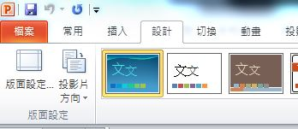

或

設計🡪投影片大小🡪自訂投影片大小

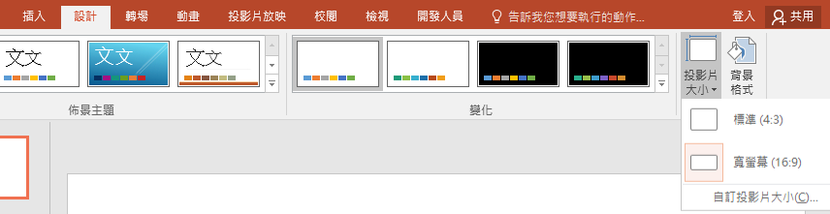

顯示的大小應為寬84公分、高118公分(附註:這裡用A0規格保留印刷的留空)

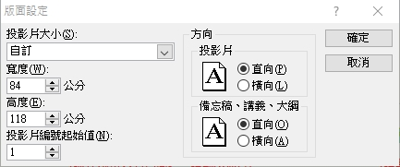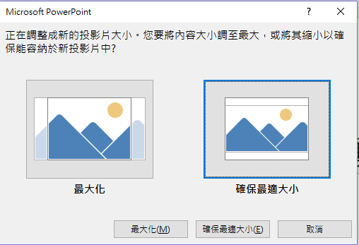

備註：按下「確定」之後若出現右上畫面，請選擇「確保最適大小」。

確認後即可開始製作海報。

1. 海報內容請依據附件一說明製作。
2. 海報中的字型、樣式、圖片、畫面顏色均可自行設計，但字型大小關係到閱讀情形，建議依照規定製作。
3. 海報標題置中，字型大小為100級字；內容標題[一、…]置左，字型大小72級字；

內容標題[(一)、…]置左，字型大小64級字；其他內容(含表格內容)，字型大小36級

字。行距為單行間距。

1. 製作完成後請儲存檔案，並另存新檔為 PDF 格式。

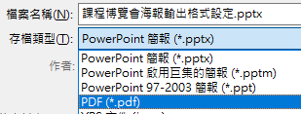

1. 完成後，請檢查PDF檔案中文字的編碼以及圖片的解析度。  
   若有亂碼文字出現，請重新變更文字字體；  
   圖片若有格狀或霧狀邊緣出現，請重新調整圖片。  
   若沒問題則可將PDF檔案交給所屬群組中心學校，以便統一印製。
2. (一)海報版型圖

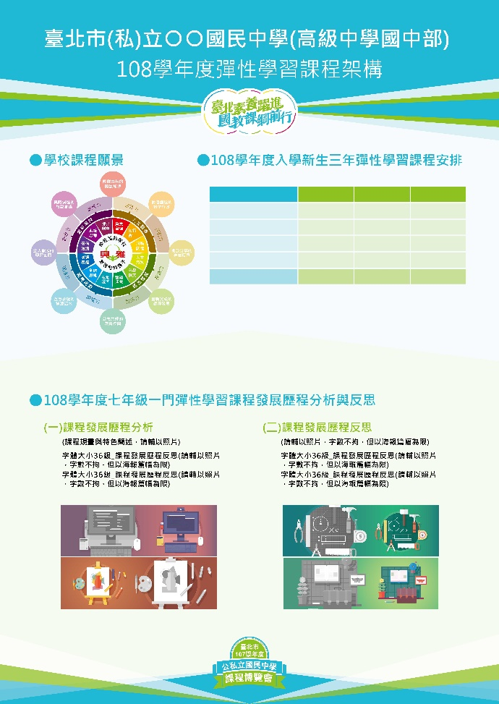(二)輸出示意圖

